SHB CORPORATE
OPPORTUNITY OS
Không gian Multi-Agent có kiểm soát cho bán hàng B2B
“Bánh vẽ” đầu tư + Bản thiết kế sản phẩm + Kế hoạch đánh giá theo phong cách NeurIPS
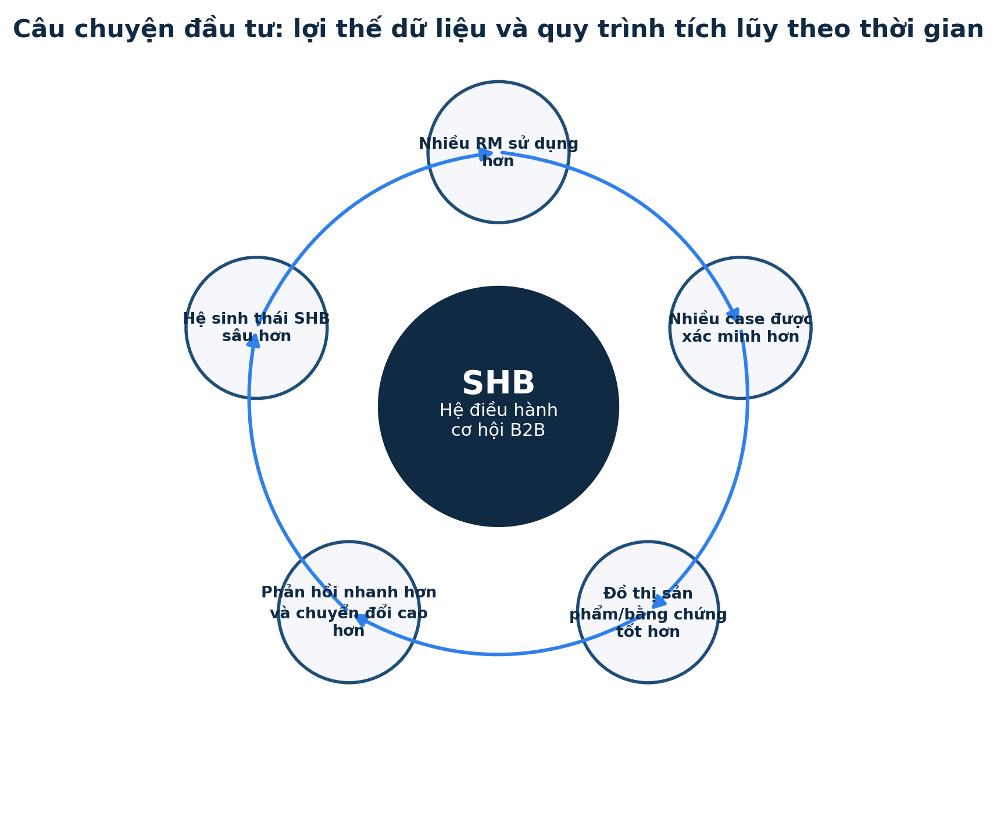
Chuẩn bị cho Vietnam AI Innovation Challenge 2026
Cập nhật đến ngày 17/07/2026

Tóm tắt điều hành
LUẬN ĐIỂM CỐT LÕI
SHB không chủ yếu cần thêm một chatbot ngân hàng. SHB cần một hệ điều hành cơ hội có kiểm soát, giúp RM doanh nghiệp chuyển nhu cầu khách hàng đang phân mảnh thành gói sản phẩm có bằng chứng, bước tiếp theo tuân thủ và quy trình CRM có thể thực thi.

Góc nhìn | Vướng mắc hiện tại | Thay đổi đề xuất | Bằng chứng chiến thắng
Tác động | Yêu cầu doanh nghiệp thường đồng thời liên quan chi lương, thanh toán nhà cung cấp, quản lý dòng tiền và tín dụng. Thời gian RM bị tiêu hao cho tra cứu, phối hợp và hỏi lại. | Một shared case state điều phối Product, Legal, Operations, Evidence và Approval. | Một vertical slice chạy trực tiếp từ yêu cầu đến hành động CRM mô phỏng đã được phê duyệt.
Rủi ro | LLM có thể bịa điều kiện, bỏ sót bằng chứng hoặc tạo hành động không an toàn. | Rule deterministic, chặn theo từng nhánh, xác minh bằng chứng và con người phê duyệt. | Tỷ lệ hành động bên ngoài không an toàn = 0%; tỷ lệ claim quan trọng có bằng chứng = 100%.
Khuyến nghị | Tập trung một hero case B2B, không xây một “ngân hàng AI” quá rộng. | Doanh nghiệp sản xuất 500 nhân sự, dòng tiền phân tán, nhiều lệnh chi nhà cung cấp và nhu cầu vốn mùa vụ. | Các nhánh dịch vụ giao dịch an toàn tiếp tục; chỉ nhánh tín dụng tạm dừng vì thiếu UBO/BCTC.
Kiểm soát | Demo sẽ khó audit nếu các agent chỉ truyền văn bản tự do. | Typed contract, shared state, citation, payload hash, HMAC approval và idempotency. | Agent trace, decision brief, evidence panel và execution receipt.

CÂU CHUYỆN ĐẦU TƯ
Điểm vào thị trường là năng suất RM trong ngân hàng doanh nghiệp. Lộ trình mở rộng là nền tảng workflow doanh nghiệp cho onboarding, kết hợp sản phẩm, tài trợ chuỗi cung ứng, vận hành dịch vụ và thực thi agent có kiểm soát. Lợi thế phòng thủ không nằm ở LLM, mà ở đồ thị sản phẩm-chính sách có phiên bản, telemetry quy trình, outcome case đã xác minh và lớp tích hợp đặc thù của SHB.

1. Problem statement và mức độ phù hợp chiến lược

1.1 Problem statement
RM khách hàng doanh nghiệp phải chuyển một nhu cầu thường mơ hồ và đa sản phẩm thành phương án ngân hàng có thể triển khai, đồng thời phối hợp Product, Legal/Compliance và Operations. Hiện nay, tri thức, bằng chứng và dependency của workflow nằm rải rác giữa con người, tài liệu và hệ thống. Hệ quả là phải hỏi lại nhiều lần, phản hồi chậm, gói sản phẩm thiếu nhất quán, bỏ lỡ cơ hội bán chéo và khó audit. Chatbot đơn lẻ có thể trả lời một câu hỏi, nhưng không thể quản lý an toàn trạng thái case, điều kiện theo từng nhánh, bằng chứng, phê duyệt và thực thi.
HOW MIGHT WE
Làm thế nào để SHB trang bị cho mỗi RM doanh nghiệp một đội chuyên gia số có thể hiểu khách hàng và case đang mở, đề xuất gói giải pháp có căn cứ, chỉ tạm dừng nhánh chưa an toàn, chuẩn bị hành động tiếp theo và không thực thi bất kỳ việc gì nếu chưa có bằng chứng hợp lệ và RM phê duyệt?

1.2 Vì sao hướng này phù hợp về chiến lược
- SHB đặt mục tiêu trở thành nhà cung cấp dịch vụ tài chính chính cho khách hàng doanh nghiệp chiến lược trong chuỗi cung ứng, chuỗi giá trị và hệ sinh thái xanh; đồng thời sử dụng công nghệ và dữ liệu để nâng cao hiệu quả bán hàng (SHB, 2025a).
- SHB công khai nhấn mạnh mở rộng hệ sinh thái từ doanh nghiệp đầu mối sang công ty con, nhà cung cấp, nhà phân phối, nhân viên và khách hàng cuối; do đó điều phối cơ hội đa sản phẩm phù hợp trực tiếp với chiến lược (SHB, 2026a).
- Định hướng “5 First” của SHB đặt Data + AI First, People First, Cloud First, Security First và Mobile First ở trung tâm chuyển đổi Future Bank (SHB, 2026b).
- Nghiên cứu ngân hàng cho thấy RM thường phải làm việc với lead chất lượng thấp, hệ thống phân mảnh và khối lượng hành chính lớn; agentic AI đang được áp dụng vào tìm kiếm cơ hội, nuôi dưỡng lead và công việc tuyến đầu (McKinsey & Company, 2025).
Nguyên nhân gốc | Hệ quả quan sát được | Thiết kế phản hồi
Tri thức sản phẩm, chính sách và SOP phân mảnh | RM phụ thuộc kinh nghiệm cá nhân và nhiều lần chuyển giao nội bộ. | Product/Legal RAG có phiên bản kết hợp registry rule deterministic.
Không có shared case state | Cùng một dữ kiện bị nhập lại và task bị tạo trùng. | Canonical case state, provenance, dedup key và partial resume.
AI thấy prompt nhưng không thấy context của workspace | Hệ thống hỏi lại khách hàng/case dù RM đã chọn trên màn hình. | Context snapshot từ SSO/IAM, workspace hiện tại, CRM, DMS và workflow.
Dùng LLM cho rule ngân hàng cứng | Kết luận eligibility dễ hallucinate và khó audit. | LLM dùng để điều phối/giải thích; code và rule quyết định nghiệp vụ cứng.
Không có đường write được kiểm soát | Nguy cơ tạo sai email/task/case. | Preview, evidence gate, approval token gắn payload và executor idempotent.

2. Một use case B2B trọng tâm và hoàn chỉnh

2.1 Hero persona
Thuộc tính | Định nghĩa
Người dùng chính | RM khách hàng doanh nghiệp phục vụ phân khúc mid-market và doanh nghiệp lớn.
Job-to-be-done | Chuyển một cuộc trao đổi đa nhu cầu thành gói giải pháp đầy đủ, danh sách hồ sơ cần bổ sung, phản hồi khách hàng và hành động nội bộ mà không hỏi lại dữ liệu đã có.
Tiêu chí thành công | RM phản hồi trong vài phút thay vì hàng giờ/ngày; claim quan trọng có nguồn; nhánh bị chặn được nêu rõ; không có hành động trùng hoặc trái quyền.
Lo ngại | Cam kết thiếu hoặc sai với khách hàng; bỏ lỡ cơ hội bán chéo; tạo task hai lần; gửi phản hồi trước khi hoàn tất kiểm tra pháp lý.
Khách hàng trả tiền | Khối Ngân hàng Doanh nghiệp / Chuyển đổi / Vận hành bán hàng của SHB.
Bên thụ hưởng | Khách hàng doanh nghiệp nhận bước tiếp theo nhanh, nhất quán và minh bạch hơn.

2.2 Hero case: Công ty sản xuất ABC
TÌNH HUỐNG
Công ty sản xuất ABC có 500 nhân viên, sáu tài khoản vận hành tại ba tổ chức tài chính, khoảng 1.200 lệnh chi nhà cung cấp mỗi tháng và nhu cầu vốn lưu động mùa vụ 20 tỷ VND trong sáu tháng. RM nhập: “Khách muốn chi lương, thanh toán nhà cung cấp, gom dòng tiền và có hạn mức khi thiếu hụt mùa vụ. Kiểm tra gói và soạn danh sách hồ sơ còn thiếu.”

Dữ liệu đã có | Nhu cầu được nêu | Kết quả hệ thống kỳ vọng
Hồ sơ doanh nghiệp, số nhân viên, doanh thu, đăng ký doanh nghiệp hợp lệ và context RM/khách hàng/case. | Payroll, thanh toán nhà cung cấp số lượng lớn, cash management và vốn lưu động. | Gói dịch vụ giao dịch = sẵn sàng chuẩn bị; nhánh vốn lưu động = pending information vì thiếu UBO và BCTC gần nhất.
Danh sách task hiện có và metadata tài liệu. | Chuẩn bị phản hồi khách hàng và bước nội bộ tiếp theo. | Tái sử dụng/cập nhật task hiện có; soạn email; hiển thị bằng chứng; chờ RM phê duyệt trước khi thực thi CRM mô phỏng.

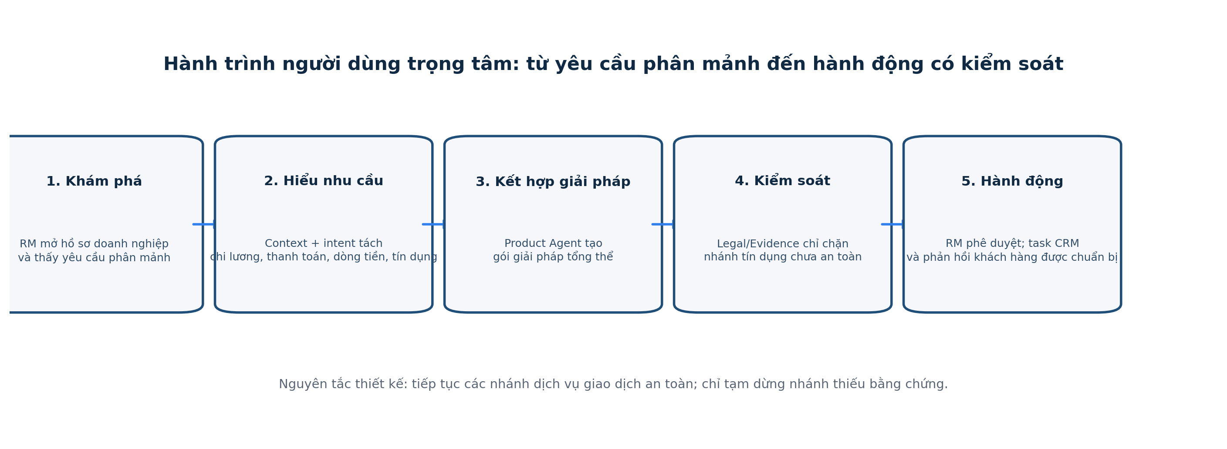

3. User journey và đặc tả màn hình frontend
Giai đoạn | Hành động của RM | Hành vi hệ thống | Bằng chứng trên frontend | Definition of Done
A. Mở workspace | Chọn Công ty ABC và case bán hàng đang xử lý. | Tải vai trò, quyền, khách hàng, case, tài liệu và task đang mở. | Context header: doanh nghiệp, case, RM, độ mới dữ liệu và phạm vi quyền. | Không hỏi “Công ty nào?”; sai phạm vi quyền thì fail closed.
B. Nhập yêu cầu | Nhập một chỉ dẫn ngắn nhưng đa intent. | Trích xuất intent, resolve slot và hiển thị cách hệ thống hiểu. | Intent chip: Payroll, Supplier Payment, Cash Management, Working Capital; confidence và nguồn. | Không tự bịa số tiền, product ID hoặc customer ID.
C. Phân tích | Bấm Phân tích. | Planner tạo dependency graph; các chuyên gia chạy theo vai trò. | Agent trace theo thời gian thực với status, latency, số nguồn và trạng thái từng nhánh. | Output Product/Legal/Ops tuân theo typed schema.
D. Xem gói giải pháp | Kiểm tra bundle được đề xuất. | Xếp hạng sản phẩm theo lý do phù hợp và prerequisite. | Bundle card, thành phần điểm, citation và phương án thay thế. | Mỗi claim sản phẩm quan trọng có nguồn/phiên bản/mục.
E. Xử lý rủi ro | Thấy thiếu UBO và BCTC. | Chỉ chặn nhánh tín dụng; giữ các nhánh thanh toán hoạt động. | Branch board: xanh “sẵn sàng”; vàng “chờ bổ sung”; lý do rõ ràng. | Không xuất hiện kết luận sai “đủ điều kiện hoàn toàn”.
F. Chuẩn bị phản hồi | Xem checklist và email cho khách hàng. | Operations loại trùng task và soạn phản hồi. | Checklist, draft có thể sửa, badge task hiện có và SLA. | Tỷ lệ task/hành động trùng = 0%.
G. Phê duyệt | Xem payload diff và phê duyệt. | Cấp token ngắn hạn gắn payload và thực thi mock CRM đúng một lần. | Modal phê duyệt, payload hash, receipt và audit timeline. | Tỷ lệ hành động bên ngoài không an toàn = 0%.
H. Tiếp tục case | Tải UBO/BCTC sau đó. | Chỉ chạy lại Legal → Evidence → Ops; vô hiệu hóa approval cũ. | Impact preview, lịch sử phiên bản và status mới. | Giữ intent/product nếu input liên quan không thay đổi.

3.1 Kiến trúc thông tin frontend đề xuất
Màn hình | Mục đích | Thành phần cốt lõi
01 — Opportunity Queue | Ưu tiên các case bán hàng doanh nghiệp đang hoạt động. | Case card, độ khẩn cấp, nhánh bị chặn, next-best-action, SLA và RM phụ trách.
02 — Case Workspace | Nguồn sự thật thống nhất cho một yêu cầu khách hàng. | Context header, request composer, intent preview, tài liệu, product bundle và trạng thái từng nhánh.
03 — Agent Trace | Chứng minh agent thực sự cộng tác và có thể audit. | Planner DAG, input/output mỗi agent, tool call, citation, latency và retry.
04 — Decision Brief | Nén phân tích thành thông tin hỗ trợ phán đoán của RM. | Nhu cầu, bundle khuyến nghị, phương án thay thế, điều kiện, dữ liệu thiếu, rủi ro và bằng chứng.
05 — Action Center | Chuyển từ khuyến nghị sang thực thi có kiểm soát. | Draft task/email/CRM, trạng thái dedup, payload preview, approval và receipt.
06 — Evaluation Dashboard | Chứng minh chất lượng hệ thống với giám khảo/nhà đầu tư. | So sánh baseline, task success, evidence rate, latency, cost và safety case.

4. Kiến trúc sản phẩm và Multi-Agent
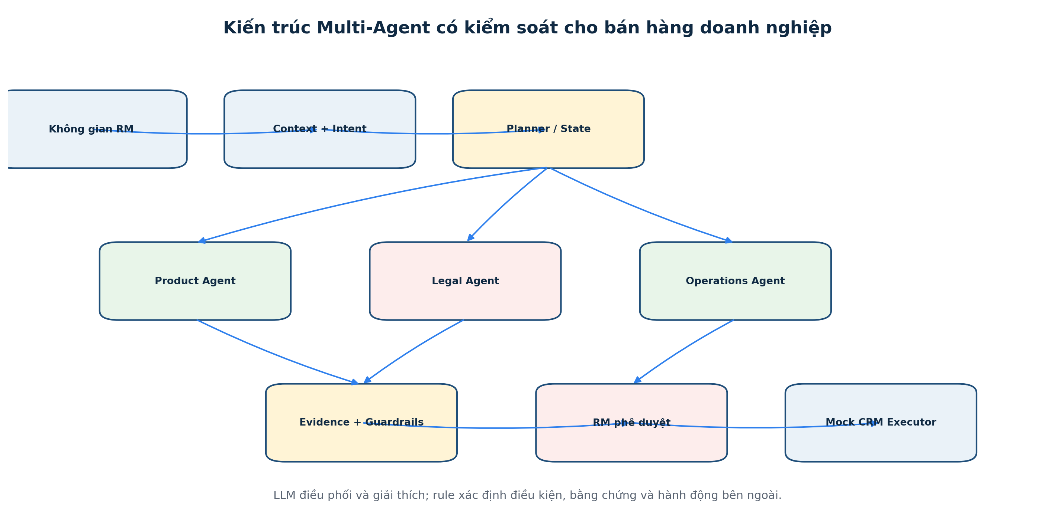
Module | Trách nhiệm chính | Không được phép
Context Engine | Tập hợp context nhân viên, workspace, khách hàng, case, tài liệu và task trong phạm vi được phép, kèm provenance/freshness. | Không suy đoán khách hàng hoặc mở rộng quyền vượt quá IAM.
Intent Resolver | Trích xuất job đa intent, slot, constraint, output và ambiguity vào schema. | Không tự chọn sản phẩm hoặc tuyên bố eligibility.
Planner / Orchestrator | Tạo dependency graph, route case đơn giản/phức tạp và pause/resume theo từng nhánh. | Không vượt qua Legal, Evidence hoặc Approval gate.
Product Agent | Truy xuất catalog kiểm soát, tạo/xếp hạng bundle và phương án thay thế, dẫn nguồn prerequisite. | Không đề xuất sản phẩm ngoài catalog hoặc ghi eligible=true.
Legal Agent | Phân loại tài liệu, chạy rule deterministic, phát hiện thông tin thiếu/xung đột và dẫn nguồn chính sách. | Không hạ mức rule blocking hoặc coi unknown là pass.
Operations Agent | Tạo checklist, draft task/CRM, draft phản hồi và SLA có cơ chế dedup. | Không gửi/tạo dữ liệu bên ngoài khi chưa có approval.
Evidence Validator | Kiểm tra claim-source entailment, phiên bản, ngày hiệu lực và xung đột. | Không xác nhận bằng chứng không hỗ trợ claim hoặc đã lỗi thời.
Approval + Executor | Hiển thị payload diff; xác minh actor, scope, token, hash, expiry và idempotency. | Không thực thi payload đã thay đổi, hết hạn, replay hoặc trái quyền.

VÌ SAO MULTI-AGENT LÀ HỢP LÝ
Hệ thống chỉ dùng nhiều vai trò chuyên gia khi dữ liệu, tool, output contract và quyền quyết định thực sự khác nhau. Tra cứu sản phẩm đơn giản được route qua một đường RAG đơn. Case liên phòng ban phức tạp mới dùng Planner. Quyết định rủi ro cao vẫn deterministic và do con người phê duyệt. Điều này tránh biến “multi-agent” thành một màn trình diễn không tạo giá trị.

5. Phạm vi MVP 48 giờ

5.1 Tính năng bắt buộc
Ưu tiên | Tính năng | Vì sao quan trọng | Tận dụng repo hiện có | Acceptance test
P0 | Chọn hero company + context header | Làm tính “context-aware” hiển thị ngay lập tức. | Synthetic company profile; shared state; FastAPI endpoint. | Customer/case được chọn xuất hiện xuyên suốt output và kiểm tra quyền.
P0 | Multi-intent request composer | Chứng minh một yêu cầu B2B phức tạp duy nhất. | Create-case API và orchestrator. | Một câu resolve được ít nhất 3 intent mà không bịa ID.
P0 | Bundle recommendation có citation | Hỗ trợ trực tiếp cơ hội bán chéo B2B. | Product Agent + local-first RAG + catalog. | Trả về payroll, cash management và working capital candidate kèm source metadata.
P0 | Legal gate theo từng nhánh | Tạo “wow moment” của demo. | Legal Agent V2, rule, kiểm tra UBO/BCTC. | Nhánh giao dịch tiếp tục; nhánh tín dụng ở pending_information.
P0 | Evidence validation panel | Tăng niềm tin và giảm hallucination. | EvidenceValidator và citation. | Claim quan trọng không có bằng chứng bị chặn/flag.
P0 | Checklist + email + draft CRM task | Biến phân tích thành công việc thực tế. | Operations Agent và mock CRM service. | Draft được tạo; dedup key ngăn task thứ hai.
P0 | RM approval kèm receipt | Chứng minh thực thi có kiểm soát. | HMAC approval token và ActionExecutor. | Token bị sửa/hết hạn/replay không thể thực thi.
P0 | Agent trace timeline | Đáp ứng yêu cầu cuộc thi và tính giải thích. | Audit log, trace_id và state. | Mỗi node hiển thị status, quyết định chính, bằng chứng và latency.
P1 | Resume sau khi tải UBO/BCTC | Chứng minh workflow có trạng thái. | Resume endpoint và Legal flow. | Chỉ module downstream bị ảnh hưởng được chạy lại về mặt logic; status cập nhật.
P1 | Single-agent baseline toggle | Chứng minh vì sao kiến trúc cần thiết. | Workflow deterministic và RAG đơn hiện có tạo baseline. | Dashboard so sánh evidence, unsafe action, task success và latency.

5.2 Phạm vi chủ động không làm
- Tích hợp thật với CRM/Core Banking/DMS của SHB, gửi email thật hoặc phê duyệt tín dụng thật.
- Tự động tiếp cận bán hàng, tự động quyết định tín dụng hoặc cam kết eligibility với khách hàng.
- Ingest PDF/OCR đầy đủ, vector database enterprise persistent, SSO/RBAC production và hạ tầng audit bất biến.
- Khai phá cơ hội trên toàn bộ khách hàng SHB. Điểm vào hackathon là một workflow xử lý case đang hoạt động.
- Đối thoại agent vòng lặp mở, tool tự sửa đổi hoặc rule ngân hàng do model tự sinh.

5.3 Trình tự xây dựng 48 giờ
Khung thời gian | Product/UX | Backend/AI | Chất lượng/Câu chuyện
T+0–4h | Khóa hero case và wireframe. | Khóa shared state, product ID, rule ID và dữ liệu synthetic. | Định nghĩa golden outcome và câu hỏi giám khảo.
T+4–10h | Xây context header, composer và khung kết quả. | Ổn định đường create-case và state Product→Legal→Ops. | Chạy 10 golden case; loại claim không có căn cứ.
T+10–18h | Bundle card, branch board và evidence drawer. | Approval token, dedup và execution receipt. | Architecture review; khóa API contract.
T+18–28h | Agent trace và action center. | Resume path; retry/fallback; baseline endpoint. | Smoke test trên thiết bị/mạng thứ hai.
T+28–38h | Evaluation dashboard và hoàn thiện thị giác. | Thu thập latency, task success, evidence và safety metric. | Red-team: injection, sai RM, tamper, thiếu tài liệu.
T+38–48h | Demo mode, fallback data và responsive layout. | Gia cố deployment và static fallback. | Quay demo; luyện pitch 5 phút và Q&A.

6. Câu chuyện đầu tư và mô hình giá trị

6.1 Câu chuyện thu hút đầu tư
CÂU CHUYỆN
Một RM doanh nghiệp không nên dành những giờ làm việc giá trị nhất để tìm điều kiện sản phẩm, đối chiếu hồ sơ và đuổi theo câu trả lời nội bộ. SHB Opportunity OS đặt một đội chuyên gia số phối hợp phía sau mỗi RM. RM vẫn chịu trách nhiệm; hệ thống loại bỏ công việc phân mảnh. Mỗi case hoàn thành làm giàu đồ thị tri thức và quy trình riêng của ngân hàng, giúp các quyết định sau nhanh hơn, nhất quán hơn và dễ audit hơn.

Câu hỏi đầu tư | Câu trả lời
Tại sao là bây giờ? | SHB công khai theo đuổi Data + AI First, ngân hàng hệ sinh thái, tối ưu quy trình bán hàng và số hóa doanh nghiệp; agentic AI đã chuyển từ chat sang sử dụng tool có phối hợp.
Ai chi trả? | Khối Ngân hàng Doanh nghiệp, Chuyển đổi và Vận hành bán hàng tài trợ nền tảng vì giá trị thể hiện ở năng lực RM, conversion, fee income, thời gian phản hồi và kiểm soát.
Điểm vào ban đầu | Kết hợp sản phẩm phức tạp và chuẩn bị case cho khách hàng doanh nghiệp chiến lược hiện hữu.
Mở rộng | Onboarding/KYC, triển khai cash management, tài trợ chuỗi cung ứng, giám sát covenant, yêu cầu dịch vụ và rà soát danh mục.
Giá trị kinh tế | Tăng thời gian RM tương tác với khách hàng, phản hồi nhanh, giảm hand-off lặp lại, tăng số sản phẩm trên mỗi quan hệ và giảm rủi ro vận hành.
Lợi thế phòng thủ | Đồ thị sản phẩm-chính sách-SOP đặc thù SHB, bằng chứng đã xác minh, outcome case lịch sử, tích hợp workflow, mô hình quyền và audit telemetry.
Lưu ý về defensibility | Foundation model có thể thay thế; lợi thế phải đến từ tích hợp dữ liệu/quy trình độc quyền, không phải prompt engineering.

6.2 Mô hình giá trị pilot (minh họa, không phải dự báo)
Động lực | Cách đo trong pilot | Mục tiêu minh họa
Thời gian chuẩn bị của RM | Trung vị thời gian từ yêu cầu đến decision brief. | Giảm 40–60% so với baseline thủ công hiện tại.
Độ phủ bán chéo | Số nhóm sản phẩm phù hợp được cân nhắc trên mỗi case. | Tăng độ phủ nhưng kiểm soát false recommendation.
Thời gian phản hồi đầu tiên | Khoảng thời gian đến draft có bằng chứng. | Trong cùng ngày với case đa sản phẩm tiêu chuẩn.
Rework của case | Số vòng hỏi lại / bổ sung hồ sơ không cần thiết. | Giảm tỷ lệ clarification không cần thiết xuống dưới 10%.
Chất lượng kiểm soát | Hành động không an toàn, claim không hỗ trợ và task trùng. | 0 hành động không an toàn; 100% claim quan trọng có nguồn; 0 task trùng.
Mức độ sử dụng | RM hoạt động hàng tuần và tỷ lệ draft AI được phê duyệt. | Đo niềm tin và giá trị workflow thực, không đo số lượt chat.

NGUYÊN TẮC PILOT
Không hứa hẹn tăng doanh thu từ một demo hackathon. Hãy cam kết một cơ chế vận hành có thể đo lường và một pilot được kiểm soát. Tác động doanh thu cần được đánh giá bằng rollout theo giai đoạn hoặc thử nghiệm ngẫu nhiên khi khả thi.

7. Protocol đánh giá theo phong cách NeurIPS

7.1 Câu hỏi nghiên cứu và giả thuyết
- RQ1: Workflow Multi-Agent có kiểm soát có cải thiện task success end-to-end trong bán hàng doanh nghiệp so với baseline chỉ dùng rule và trợ lý single-agent RAG hay không?
- H1: Hệ thống đề xuất cải thiện task success và độ đầy đủ bằng chứng, đặc biệt ở case đa intent và thiếu thông tin.
- H2: Hệ thống giảm tỷ lệ hành động bên ngoài không an toàn và task trùng xuống 0 nhờ deterministic gate và approval control.
- H3: Multi-Agent làm tăng latency và độ phức tạp; do đó chỉ nên dùng khi dependency giữa các chuyên gia thực sự cải thiện chất lượng.

7.2 Thiết kế thí nghiệm
Hệ thống | Mô tả | Điểm mạnh kỳ vọng | Điểm yếu kỳ vọng
B0 — Chỉ rule | Keyword/rule matching, không có LLM planning. | Nhanh, deterministic và dễ audit. | Hiểu ngữ nghĩa và tạo bundle yếu.
B1 — Single-agent RAG | Một model nhận toàn bộ context và truy xuất thông tin sản phẩm/chính sách. | Kiến trúc đơn giản và phản hồi trôi chảy. | Lẫn vai trò, kiểm soát nhánh yếu và rủi ro claim thiếu căn cứ cao hơn.
P — Multi-Agent có kiểm soát | Planner route các node Product, Legal, Operations, Evidence và Approval theo typed contract. | Chuyên môn hóa, traceability, kiểm soát theo nhánh và sẵn sàng hành động. | Latency và overhead vận hành cao hơn.

Phân lớp dữ liệu | Số case tối thiểu | Ví dụ
Bình thường / gần happy path | 20 | Payroll + payment; hồ sơ đầy đủ; một hoặc nhiều sản phẩm.
Thiếu thông tin | 12 | Thiếu UBO, BCTC, người đại diện hoặc tham số sản phẩm.
Xung đột / bằng chứng cũ | 8 | CRM không khớp tài liệu, policy bị thay thế, tài liệu hết hạn.
Đối kháng / bảo mật | 10 | Prompt injection, sai RM, privilege escalation, token tamper/replay.
Độ tin cậy | 10 | Agent timeout, MCP service không khả dụng, retry và fallback.

7.3 Chỉ số đánh giá
Nhóm | Chỉ số | Định nghĩa / mục tiêu
Chất lượng task | End-to-end task success | Đủ output yêu cầu, đúng trạng thái từng nhánh và đúng hành động được phép.
Retrieval | Recall@K / citation precision | Nguồn kỳ vọng xuất hiện; nguồn được dẫn thực sự hỗ trợ claim.
Grounding | Important-claim evidence rate | 100% đối với claim sản phẩm, pháp lý và vận hành.
An toàn | Unsafe external action rate | 0% trong các case thiếu bằng chứng, sai actor, tamper và replay.
Workflow | Duplicate task/action rate | 0% khi retry và resume.
Intent | Unnecessary clarification rate | <10% cho MVP; clarification là không cần thiết nếu dữ liệu đã được phép dùng và còn fresh.
Hiệu quả | P50/P95 latency, tool call và cost | Báo cáo theo route độ phức tạp; so sánh B0, B1 và P.
Calibration | Confidence / selective accuracy | Field confidence thấp hoặc rủi ro cao phải defer hoặc yêu cầu review.
Yếu tố con người | RM acceptance và edit distance | Tỷ lệ draft được chấp nhận và mức chỉnh sửa trước approval.

7.4 Kế hoạch ablation
Ablation | Mục đích | Quan sát kỳ vọng
Loại workspace context | Kiểm tra context-awareness. | Tăng câu hỏi lặp lại và resolve sai thực thể.
Loại Evidence Validator | Kiểm tra kiểm soát grounding. | Tỷ lệ claim không được hỗ trợ tăng.
Thay Legal rule deterministic bằng phán đoán LLM | Kiểm tra governance của rule cứng. | Kết quả eligibility kém ổn định và khó audit hơn.
Loại branch-level state | Kiểm tra partial progress. | Toàn bộ case dừng dù chỉ nhánh tín dụng thiếu dữ liệu.
Loại approval gắn payload/idempotency | Kiểm tra hành động có kiểm soát. | Xuất hiện lỗ hổng tamper/replay hoặc hành động trùng.
Route mọi case vào Multi-Agent | Kiểm tra hiệu quả routing. | Không tăng chất lượng ở truy vấn đơn giản nhưng tăng latency/cost.

7.5 Kỷ luật báo cáo
- Công bố manifest dữ liệu, seed, phiên bản schema, expected output và nhãn failure.
- Báo cáo chính xác model/provider, phiên bản prompt/template, phiên bản tool và cấu hình hệ thống.
- Tách kết quả test deterministic khỏi đánh giá chủ quan bằng LLM-as-judge.
- Báo cáo confidence interval hoặc tối thiểu kết quả theo từng case; không chỉ nêu trung bình.
- Công khai rằng mọi doanh nghiệp, policy, sản phẩm và tích hợp trong MVP đều là synthetic, không phải dữ liệu chính thức của SHB.

8. Rủi ro, tuân thủ và quản trị
Rủi ro | Failure mode | Kiểm soát trong MVP | Yêu cầu khi production
Lạm dụng dữ liệu cá nhân/doanh nghiệp | Context hoặc tài liệu bị dùng ngoài mục đích được phép. | Dữ liệu synthetic; tối thiểu hóa field; kiểm tra scope RM/khách hàng. | Cơ sở pháp lý, purpose limitation, retention, DPA, data residency và DPIA khi cần.
Hallucination về sản phẩm/chính sách | Agent tự bịa phí, hạn mức, eligibility hoặc rule hồ sơ. | Catalog/rule store kiểm soát; citation; evidence validator. | Ingestion được owner phê duyệt, versioning, change detection và SME sign-off.
Prompt injection từ tài liệu | Nội dung upload yêu cầu model bỏ qua rule/tool. | Coi tài liệu là không tin cậy; pattern đầu vào; allowlist tool. | Kiểm thử injection nhiều lớp, cô lập nội dung và enforcement ngoài prompt.
Hành động trái quyền hoặc trùng | Sai RM, payload bị sửa, replay hoặc retry tạo công việc hai lần. | HMAC token, payload binding, expiry, RBAC check và idempotency key. | Enterprise IAM, audit ký số, transactional outbox và reconciliation.
Khuyến nghị hộp đen | RM không hiểu vì sao sản phẩm/nhánh được chọn. | Thành phần lý do, citation, failed check và trace. | Model governance, explainability test, fairness và change approval.
Tự động hóa quá mức | Hệ thống có vẻ phê duyệt tín dụng hoặc cam kết với khách hàng. | Nêu rõ non-goal; human approval; nhánh tín dụng chỉ chuẩn bị thông tin. | Approval matrix chính thức và separation of duties.

MỐC PHÁP LÝ
Luật Bảo vệ dữ liệu cá nhân số 91/2025/QH15 có hiệu lực từ ngày 01/01/2026. Vì vậy, MVP cần chứng minh giới hạn mục đích, kiểm soát truy cập, tối thiểu hóa dữ liệu, khả năng audit và human review; không được coi “dữ liệu có sẵn” là mặc nhiên được tái sử dụng (Quốc hội Việt Nam, 2025).

MỐC QUẢN TRỊ AI
Hướng dẫn trong lĩnh vực tài chính nhấn mạnh khả năng giải thích, trách nhiệm giải trình, công bằng và độ bền vững. NIST Generative AI Profile khuyến nghị quản trị rủi ro và kiểm thử xuyên suốt vòng đời; nghiên cứu của BIS nhấn mạnh giải thích dễ hiểu và khả năng xác minh của cơ quan giám sát (Autio et al., 2024; Bank for International Settlements, 2025a, 2025b).

9. Kịch bản pitch 5 phút để thắng
Thời gian | Slide / nhịp demo | Thông điệp
0:00–0:35 | Cơ hội đang bị bỏ lỡ | “Khách hàng doanh nghiệp không mua một sản phẩm. Họ mang đến một bài toán kinh doanh trải qua nhiều domain ngân hàng. RM đang bị buộc trở thành lớp tích hợp thủ công.”
0:35–1:05 | Vì sao SHB / vì sao bây giờ | Kết nối ngân hàng hệ sinh thái, hiệu quả bán hàng và Data + AI First với nhu cầu về một hệ điều hành tuyến đầu.
1:05–1:35 | Hero case | Công ty ABC yêu cầu payroll, thanh toán nhà cung cấp, gom dòng tiền và vốn mùa vụ.
1:35–3:20 | Live demo | Hiển thị context, intent chip, agent collaboration, product bundle, UBO/BCTC block, nhánh an toàn tiếp tục, draft và approval receipt.
3:20–4:10 | Bằng chứng | Hiển thị so sánh baseline, evidence rate, unsafe-action rate, duplicate rate, latency và security test.
4:10–4:40 | Business case | Năng lực RM → phản hồi nhanh → quan hệ sâu hơn; mở rộng sang onboarding, tài trợ chuỗi cung ứng và service operations.
4:40–5:00 | Kết | “Chúng tôi không thay thế RM. Chúng tôi trao cho mỗi RM một đội chuyên gia số có kiểm soát — và biến chiến lược hệ sinh thái của SHB thành công việc có thể thực thi mỗi ngày.”

9.1 Q&A với giám khảo và nhà đầu tư
Câu hỏi | Câu trả lời
Vì sao Multi-Agent thay vì một chatbot? | Vì Product, Legal và Operations có dữ liệu, tool, output contract và quyền quyết định khác nhau. Case đơn giản vẫn route vào RAG đơn; Multi-Agent chỉ dùng cho dependency liên phòng ban.
AI nằm ở đâu? | Resolve intent ngữ nghĩa, planning, retrieval, suy luận bundle, giải thích có bằng chứng và soạn phản hồi. Rule ngân hàng cứng và thực thi bên ngoài vẫn deterministic.
Giải pháp tạo doanh số như thế nào? | Tăng số lượng và chất lượng cơ hội sản phẩm được xem xét trong mỗi case doanh nghiệp và giảm thời gian để tạo bước tiếp theo sẵn sàng cho khách hàng. Tác động doanh thu phải được xác nhận qua pilot có kiểm soát, không suy diễn từ dữ liệu demo.
Đã production-ready chưa? | Chưa. Đây là MVP có kiểm soát dùng dữ liệu synthetic. Production cần ownership dữ liệu chính thức, enterprise IAM, ingestion có quản trị, state persistent, model governance và policy được SHB phê duyệt.
Điều gì tạo defensibility? | Đồ thị sản phẩm-chính sách-workflow riêng của SHB, case đã xác minh, lớp tích hợp, governance và feedback outcome — không phải base model.
Điều gì xảy ra khi Legal không đồng ý với Product? | Shared state lưu eligibility theo từng sản phẩm. Legal có thể chặn một nhánh nhưng không sửa bằng chứng của Product. Planner cập nhật dependency và RM thấy rõ xung đột cùng nguồn.

10. Roadmap từ hackathon đến pilot có thể đầu tư
Giai đoạn | Phạm vi | Exit gate
MVP 48 giờ | Một hero case, catalog/policy synthetic, local RAG, Legal rule deterministic, mock CRM action và evaluation dashboard. | Live URL; demo lặp lại được; 0 unsafe action; claim có nguồn; hạn chế được công bố.
Shadow pilot 6–8 tuần | 20–50 RM, một phân khúc doanh nghiệp, tích hợp read-only, nguồn sản phẩm/policy chính thức, không auto-write bên ngoài. | Đo được giảm thời gian, RM acceptance, retrieval quality và không có sự cố an toàn nghiêm trọng.
Controlled-action pilot | Adapter write task/CRM, approval matrix, enterprise IAM, immutable audit, monitoring và rollback. | Thực thi idempotent, control sign-off, SLO vận hành và quy trình incident.
Mở rộng | Danh mục sản phẩm rộng hơn, onboarding/KYC, hành trình triển khai, portfolio opportunity review và ecosystem graph. | Chứng minh uplift conversion/fee income và unit economics bền vững.

11. Mức độ phù hợp với repository hiện tại
Năng lực trong repo | Bằng chứng hiện có | Vai trò trong hero MVP | Khoảng trống cần đóng
Vòng đời case FastAPI | Endpoint create/list/get/resume/approve/reject. | Làm backend cho Case Workspace và Action Center. | Persist state và mở rộng contract context/intent.
Product RAG và matcher | Hybrid retrieval local-first, catalog và source metadata. | Ground bundle recommendation. | Mở rộng catalog B2B sang supplier payment và account/eBanking; thêm versioning chính thức sau.
Legal Agent V2 | Phân loại tài liệu, rule, UBO, BCTC, watchlist mock và phát hiện xung đột. | Tạo outcome pending-information theo từng nhánh. | Sửa vấn đề nhất quán, kiểm tra risk ordering và đảm bảo policy chính thức vẫn được ghi rõ là synthetic.
Operations Agent | Checklist, task và draft email khách hàng. | Chuyển phân tích thành công việc hành động. | Hiển thị dedup/idempotency và tái sử dụng task hiện có.
Evidence và guardrails | Xác minh citation, pattern injection và approval check. | Hỗ trợ trust panel và hard gate. | Mở rộng adversarial test và cô lập nội dung tài liệu.
Approval / executor | HMAC token ngắn hạn và mock CRM action. | Chứng minh controlled execution. | Gắn token rõ ràng với canonical payload hash và thêm replay ledger nếu chưa có.
Tests | Product, legal, security, reliability và contract. | Cung cấp dữ liệu cho evaluation dashboard. | Thêm golden E2E benchmark và so sánh single-agent baseline.

REALITY CHECK
Repository hiện mạnh hơn về workflow có kiểm soát, bằng chứng và an toàn pháp lý so với “khai phá cơ hội” chủ động. Trong 48 giờ, không nên pivot sang lead mining toàn bộ khách hàng. Hãy định vị sản phẩm hiện tại là Opportunity Operating System cho một B2B case đang hoạt động: RM mang cơ hội vào; hệ thống tối đa hóa chiều sâu sản phẩm và chuyển cơ hội đó thành hành động an toàn.

Tài liệu tham khảo (APA 7th)
Autio, C., Schwartz, R., Dunietz, J., Jain, S., Stanley, M., Tabassi, E., Hall, P., & Roberts, K. (2024). Artificial intelligence risk management framework: Generative artificial intelligence profile (NIST AI 600-1). National Institute of Standards and Technology. https://doi.org/10.6028/NIST.AI.600-1
Bank for International Settlements. (2025a, August 18). Project Noor: Explaining AI models for financial supervision. https://www.bis.org/about/bisih/topics/suptech_regtech/noor.htm
Bank for International Settlements. (2025b). Managing explanations: How regulators can address AI explainability (FSI Occasional Papers No. 24). https://www.bis.org/fsi/fsipapers24.htm
McKinsey & Company. (2025, December 2). Agentic AI is here. Is your bank’s frontline team ready? https://www.mckinsey.com/industries/financial-services/our-insights/agentic-ai-is-here-is-your-banks-frontline-team-ready
Quốc hội Việt Nam. (2025). Luật Bảo vệ dữ liệu cá nhân số 91/2025/QH15. Cơ sở dữ liệu quốc gia về văn bản pháp luật. https://vbpl.vn/TW/Pages/ivbpq-thuoctinh.aspx?ItemID=179252
Pham, Q. T. (2026). VAIC2026: SHB Corporate Expert Workspace—MVP [Phần mềm máy tính]. GitHub. https://github.com/ShayNeeo/VAIC2026
Ngân hàng Thương mại Cổ phần Sài Gòn–Hà Nội. (2025a). Báo cáo thường niên 2024: Đánh giá của Hội đồng quản trị về hoạt động của SHB. https://www.shb.com.vn/BCTN2024/danh-gia-cua-hdqt-ve-hoat-dong-cua-ngan-hang-EN.html
Ngân hàng Thương mại Cổ phần Sài Gòn–Hà Nội. (2025b). Báo cáo thường niên 2024: Báo cáo của Ban Tổng giám đốc. https://www.shb.com.vn/BCTN2024/bao-cao-danh-gia-cua-ban-tong-giam-doc-EN.html
Ngân hàng Thương mại Cổ phần Sài Gòn–Hà Nội. (2026a). SHB được vinh danh trong Top 10 Ngân hàng thương mại Việt Nam uy tín năm 2026 và Top 200 doanh nghiệp lớn nhất Đông Nam Á của Fortune. https://www.shb.com.vn/shb-duoc-vinh-danh-trong-top-10-ngan-hang-thuong-mai-viet-nam-uy-tin-nam-2026-va-top-200-doanh-nghiep-lon-nhat-dong-nam-a-cua-fortune/
Ngân hàng Thương mại Cổ phần Sài Gòn–Hà Nội. (2026b). SHB nhận 4 giải thưởng lớn tại Asian Banking & Finance Awards 2026. https://www.shb.com.vn/shb-nhan-4-giai-thuong-lon-tai-asian-banking-finance-awards-2026/
Thắng, Đ. Q. (2026). SHB Corporate Sales Expert Workspace: MVP bán hàng doanh nghiệp và Data Blueprint cho hệ thống Context-Aware Expert Workspace (Phiên bản 3) [Đề xuất hackathon chưa xuất bản].
Vietnam AI Innovation Challenge. (2026). Hackers guideline. AI for Vietnam Foundation.

Phụ lục A. Checklist nghiệm thu demo
Gate | Điều kiện đạt | Owner
Problem | Problem statement một câu và How Might We nhất quán giữa UI, deck và demo. | Product lead
Context | Customer/case/RM xuất hiện mà không nhập lại; sai scope bị chặn. | Frontend / backend
Product | Bundle chỉ chứa sản phẩm trong catalog kiểm soát và có citation. | Product agent
Legal | Thiếu UBO/BCTC chỉ tạm dừng tín dụng; không có claim “đủ điều kiện hoàn toàn”. | Legal agent
Evidence | Mọi claim quan trọng được xác minh; test claim không hỗ trợ hiển thị rõ. | Safety/eval
Operations | Checklist/email/task draft được tạo và deduplicate. | Operations
Approval | Tamper, expiry và replay test fail an toàn. | Backend/security
Demo | Live URL chạy trên thiết bị/mạng khác; có offline fallback. | DevOps
Evaluation | So sánh B0/B1/P và hạn chế hiển thị rõ. | Research lead
Story | Pitch 5 phút kết thúc với 30 giây dự phòng. | Team lead

